“校园统一缴费平台”操作说明

- 登入平台：http://jf.nbdhyu.edu.cn/
- 输入个人帐号，
用户名：学号
密码：身份证号码后6位
3、选择“其他缴费”项，点击“下一步”或“进入缴费”；
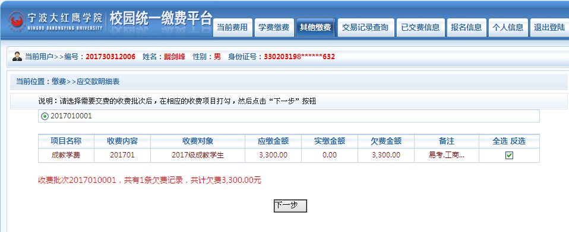
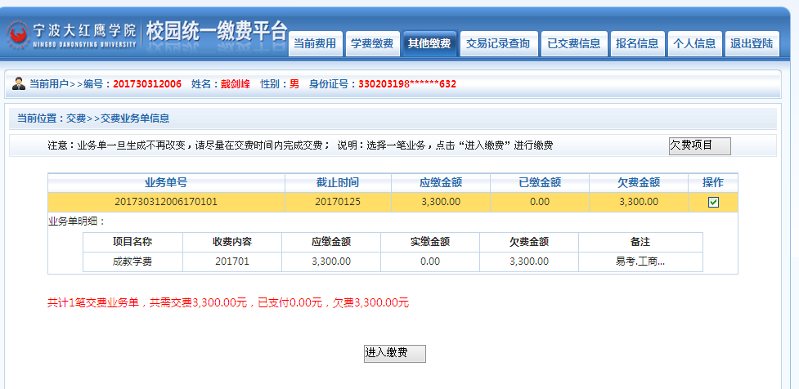
说明：如果第一次选择“下一步”按钮但未完成缴费，第二次登录时再次缴费时系统按钮就更新为“进入缴费”按钮。

4、选择“支付方式”完成支付。
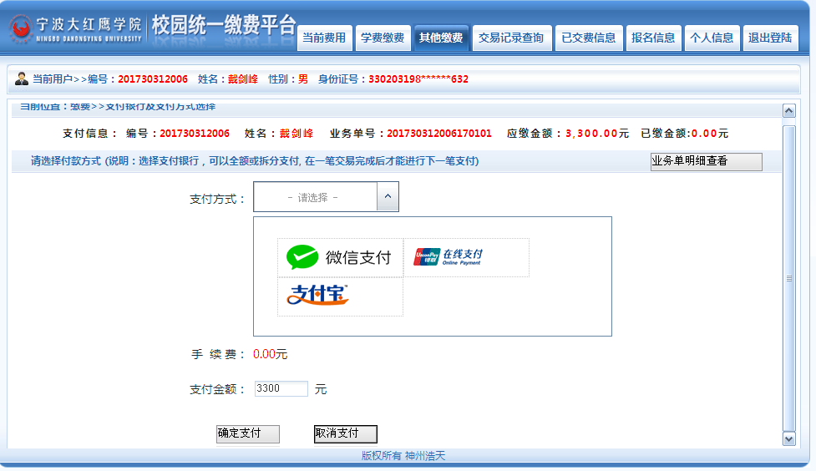

附
表一.宁波大红鹰学院成教学院成人高等教育收费一览表
类别 | 非全日制  （业余、函授） | 代管费
理工类、医学类专业 | 3000元/生.学年 | 300元/生.学年
其他专业（除艺术类） | 2700元/生.学年 | 300元/生.学年

